主旨:
第一第二周新人周報

說明:
- 新唐環境概觀
- 逃生路線
- 離子佈植原理
- 擴散工程部門機台
- 工作心得

- 新唐環境概觀:
1F: (i)行政區域
(ii)Q部門區域
(iii)廠務區域

2F (i) S製造部門行政區
(ii) clean room (class 1)
(iii) 餐廳
出口5
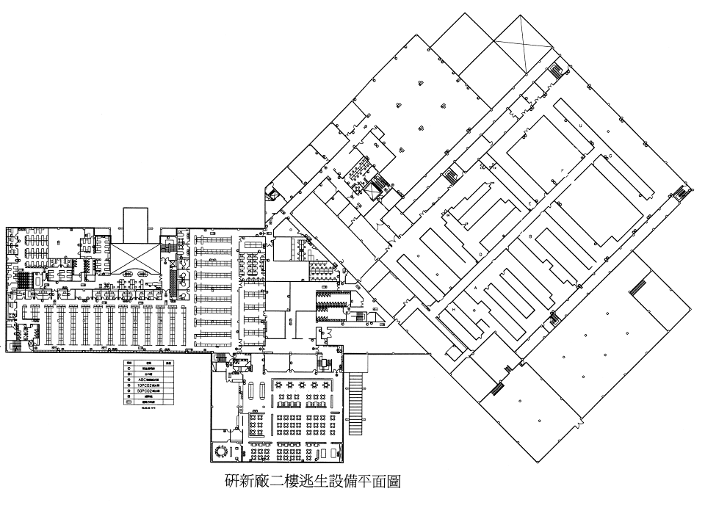
2. 逃生路線:
FAB area
Testing FAB
restaurant
Office
Winbond FAB II 2F

出口3

出口4
出口2

出口1

3.離子佈植原理:
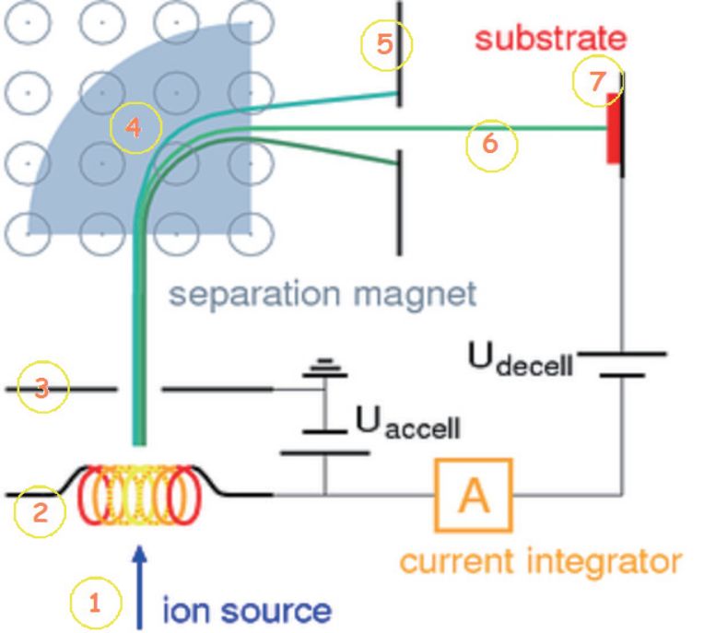
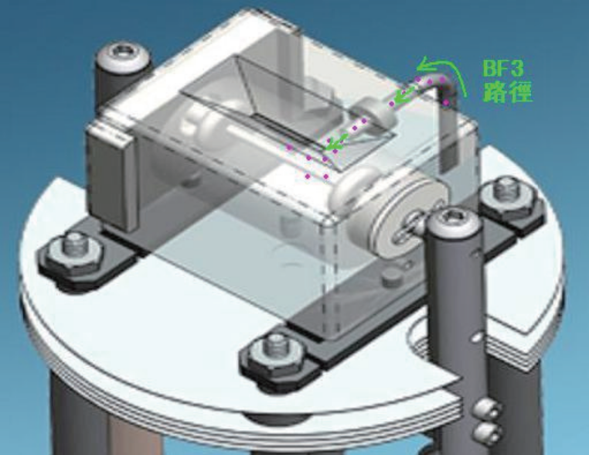

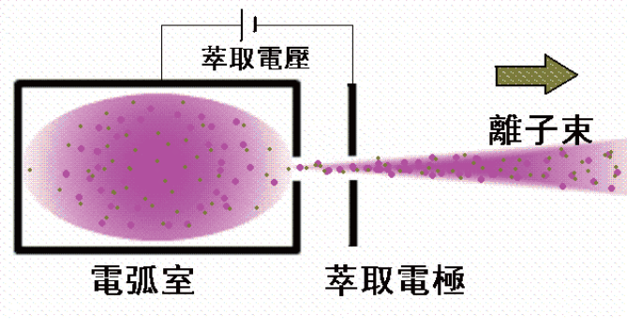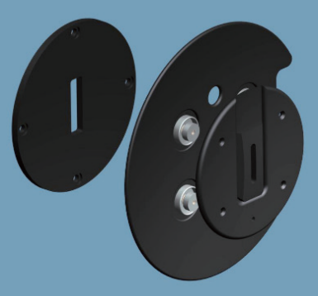

4.擴散工程部門主要機台:
High current:
(i)GSD-100 x 2（GSD-1 / GSD-2）、GSD-200 x 2（GSD-4 / GSD-5）
(ii)Vision x 1（GSD-6）
Mini current:
(i)6200 x 2
(ii)E500 x4（E500-1/ E500-2/ E500-3/ E500-4）

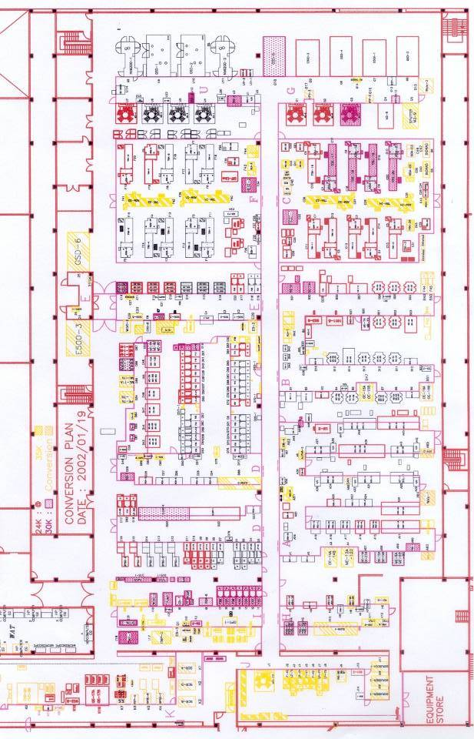
6200 GSD-1 GSD-2 6200 GSD-5 E500-2 GSD-4 E500-1 E500-4
GSD6

E500
3

學習工作心得:
經過將近兩個禮拜的工作和初步認識，我覺得新唐是一個可以讓我能夠真正學到設備專業技術
的一家公司。在這10天裡每天都要與機台為伍，讓我在短時間內了解各項機台的特性與原理。
離子機台的學長們也很熱心的教導我，任何我有不懂的問題都會細心指導，教到我會為止，無論是最基礎的保養PM，到複雜的故障排除，找出問題核心，讓我受益良多。我的第一份工作讓我知道設備工程師真的不好當，機台的狀況瞬息萬變同時又要學習新的東西，雖然我現在只能做做基本的PM，但希望能夠努力學習，早日分擔部門的loading，成為能夠獨立自主的工程師。

